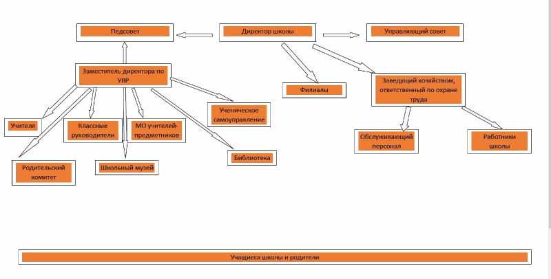
Структура и органы управления организацией
Сведения об органах управления и структурных подразделениях
Юридическое лицо: муниципальное бюджетное общеобразовательное учреждение
«Кенозерская средняя школа» (сокращенное – МБОУ «Кенозерская школа»)

Юридический адрес: 164294, Россия, Архангельская область, Плесецкий район, д.Пгост,д.4 руководитель: и.о. директора школы Абрамова Людмила Юрьевна, тел/факс (81832)49352,е-mail:kenozer-1@yandex.ru, сайт: https://kenozero.1mcg.ru/ ОГРН 1022901466510, ИНН 2920004867, КПП 292001001. Представительств нет
Централизованная бухгалтерия: главный бухгалтер: Губина Галина Николаевна. Тел/факс (81832)49352. Е-mail: kenozer-1buh@yandex.ru
Режим работы: понедельник-пятница: 9.00-17.00 перерыв 13.00-14.00
Структурное подразделение филиал дошкольного образования детский сад :164294,Россия, Архангельская область, Плесецкий район, деревня Погост,д.10.Воспитатель Ершова Нина Александровна.
Режим работы филиала: пятидневная рабочая неделя с двумя выходными (суббота и воскресенье), начало рабочего дня - 8.00, окончание-17.00.
Положение о филиале
Ответственные за учебную работу – Старицына Елена Николаевна и Полвинен Ирина Алексеевна.
Режим работы: пятидневная рабочая неделя с двумя выходными (суббота и воскресенье), начало рабочего дня - 9.00, окончание-17.00. Перерыв 13.00-14.00.
Телефон: 8 (81832) 4-93-52
Ответственный за воспитательную работу – Дедова Татьяна Викторовна
Режим работы: пятидневная рабочая неделя с двумя выходными (суббота и воскресенье), начало рабочего дня - 9.00, окончание-17.00. Перерыв 13.00-14.00.
Телефон: 8 (81832) 4-93-52
Ответственные за ГИА -Старицына Елена Николаевна (ЕГЭ), Аникиева Юлия Михайловна (ОГЭ)
Режим работы: пятидневная рабочая неделя с двумя выходными (суббота и воскресенье), начало рабочего дня - 9.00, окончание-17.00. Перерыв 13.00-14.00.
Телефон: 8 (81832) 4-93-52
Социальный педагог- Капустина Наталья Ивановна
Режим работы: пятидневная рабочая неделя с двумя выходными (суббота и воскресенье), начало рабочего дня - 9.00, окончание-17.00. Перерыв 13.00-14.00.
Телефон: 8 (81832) 4-93-52
Ответственный за ОТ и ТБ - Аникиева Юлия Михайловна
Режим работы: пятидневная рабочая неделя с двумя выходными (суббота и воскресенье), начало рабочего дня - 9.00, окончание-17.00. Перерыв 13.00-14.00.
Телефон: 8 (81832) 4-93-52
Библиотека
Библиотекарь- Дедова Татьяна Викторовна
Режим работы библиотеки: пятидневная рабочая неделя с двумя выходными
(суббота и воскресенье), 8.15.- 9.00 ; 11.35.-12.00
Телефон: 8 (81832) 4-93-52
Столовая
Повар Лоскутова Татьяна Алексеевна, кладовщик Чубурашкина Наталья Григорьевна
Режим работы столовой: пятидневная рабочая неделя с двумя выходными (суббота и воскресенье), начало рабочего дня - 7.00, окончание-17.00.
Телефон: 8 (81832) 4-93-52

Представительства
У организации нет представительств

